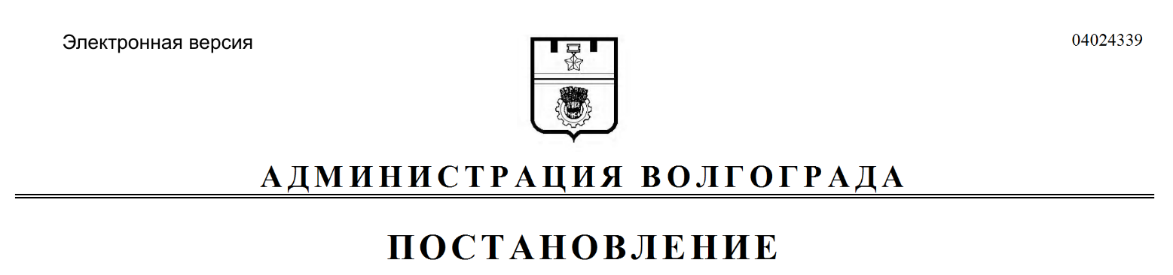
от 09.01.2020 № 1

О внесении изменений в постановление администрации Волгограда от 22 августа 2018 г. № 1171 «Об утверждении перечня мест массового пребывания людей, расположенных на территории Волгограда»

В целях повышения эффективности предпринимаемых мер по предупреждению и пресечению террористических проявлений на территории Волгограда, в соответствии с Федеральным законом от 06 марта 2006 г. № 35-ФЗ «О противодействии терроризму», Указом Президента Российской Федерации от 15 февраля 2006 г. № 116 «О мерах по противодействию терроризму», во исполнение постановления Правительства Российской Федерации от 25 марта 2015 г. № 272 «Об утверждении требований к антитеррористической защищенности мест массового пребывания людей и объектов (территорий), подлежащих обязательной охране войсками национальной гвардии Российской Федерации, и форм паспортов безопасности таких мест и объектов (территорий)», руководствуясь статьями 7, 39 Устава города-героя Волгограда, администрация Волгограда
постановляет:
1. Внести в перечень мест массового пребывания людей, расположенных на территории Волгограда, утвержденный постановлением администрации Волгограда от 22 августа 2018 г. № 1171 «Об утверждении перечня мест массового пребывания людей, расположенных на территории Волгограда», изменения, исключив в пункте 1 слова:
«сквер «Касимовский» (Ворошиловский район, ул. Рабоче-Крестьянская),
площадка у памятника воинам-североморцам (Ворошиловский район,
ул. Рабоче-Крестьянская),
сквер «Радомский» (Ворошиловский район, ул. Радомская),».
2. Настоящее постановление вступает в силу со дня его официального опубликования.

Глава Волгограда В.В.Лихачев

